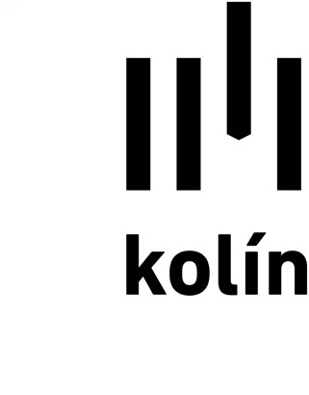
Městský úřad Kolín
Odbor životního prostředí a zemědělství
Karlovo náměstí 78, 280 12 Kolín I
tel.: +420 321 748 111, fax: +420 321 727 938, e-mail: zivotni.prostredi@mukolin.cz

Žádost
o vydání rozhodnutí o odvodu za odnětí půdy ze zemědělského půdního fondu
Žadatel (povinný k platbě odvodů): Telefon:

e-mail:

Jméno a příjmení (název):
Rodné číslo nebo IČ:
(variabilní symbol pro bankovní převod)
Adresa (sídlo):
Žádám o vydání rozhodnutí o odvodu za trvalé odnětí x dočasné odnětí:

Číslo parcely dle KN:
Druh pozemku:
Katastrální území:
Pro stavbu:
Datum zahájení realizace záměru (stavby)…………………………………………………………….

K žádosti přikládáme kopie:

- územní rozhodnutí s vyznačením nabytí právní moci
- stavební povolení s vyznačením nabytí právní moci
- souhlas s odnětím půdy nebo rozhodnutí o souhlasu s vyznačením nabytí právní moci
- potvrzený geometrický plán skutečného záboru ZPF

Souhlasím s částkou odvodu ve výši…………………………………KČ

Vzdám se práva vyjádřit se k podkladům rozhodnutí podle § 36, odstavce 3, zákona č. 500/2004 Sb., Správní řád ve znění pozdějších předpisů

Dne: | podpis žadatele(ů)

Poskytnutí následujícího údaje je zcela dobrovolné. Tento zde uvedený osobní údaj bude použit
za účelem vyřízení podávané žádosti, bude zpracováván a chráněn v souladu s platnými právními předpisy na ochranu osobních údajů a nebude poskytnut třetím stranám. Váš osobní údaj nebude uchováván déle, než je pro tento účel právně přípustné. Informace o zpracování osobních údajů městem Kolín jsou uvedeny na adrese http://www.mukolin.cz/cz/x/078617-x.html

